Сегодня в честь празднования Дня России, на Ленинском проспекте, д. 135, корп. 2, Центр досуга и спорта "Атлант" организовал спортивное мероприятие.
13.06.2024
Сегодня в честь празднования Дня России, на Ленинском проспекте, д. 135, корп. 2, Центр досуга и спорта "Атлант" организовал спортивное мероприятие. На торжественное открытие прибыли депутат Московской городской Думы Наталия Борисовна Метлина и муниципальный депутат района Теплый Стан Ирина Викторовна Даутова. Они поприветствовали участников и поздравили всех с наступившим праздником.
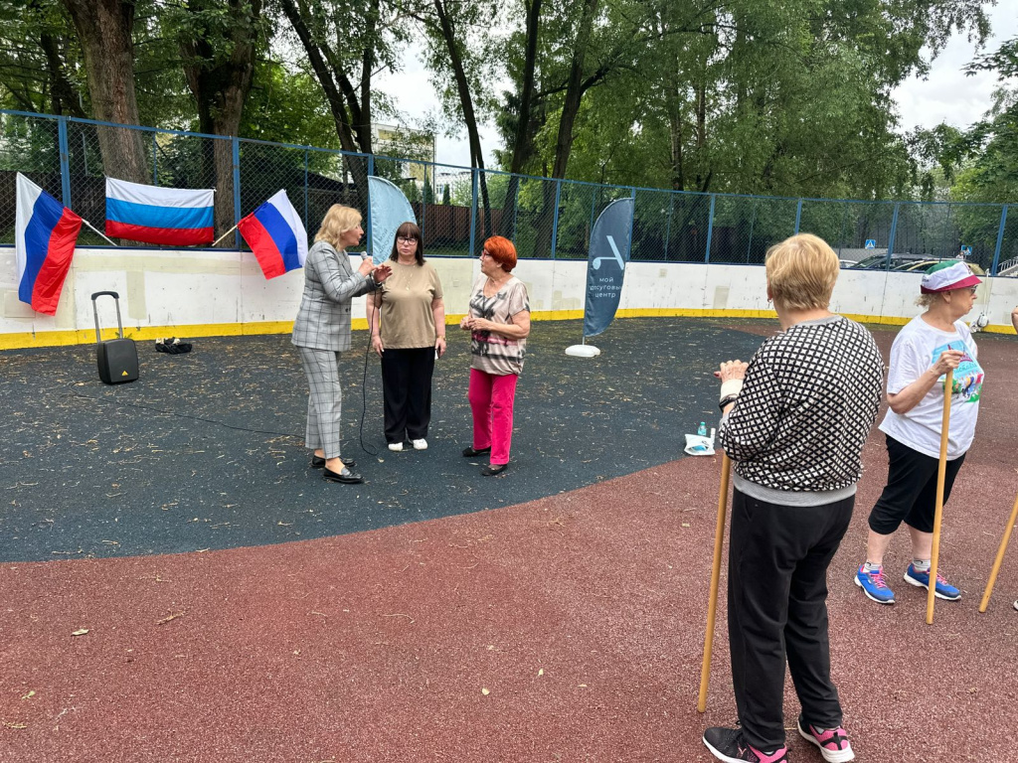
Программа мероприятия включала различные спортивные соревнования и мастер-классы, которые привлекли как взрослых, так и детей. Жители района активно принимали участие в различных активностях, создавая праздничную атмосферу и укрепляя дух патриотизма и единства.
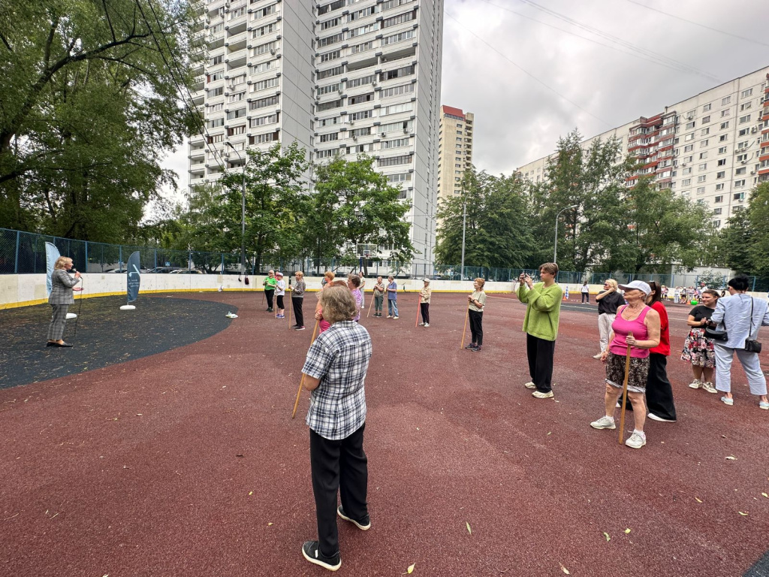
Выражаем искреннюю благодарность всем участникам и гостям мероприятия. Благодаря вашей активности и поддержке праздник удался на славу. Мы надеемся, что такие события станут доброй традицией, способствующей популяризации спорта и укреплению дружеских связей среди жителей нашего района.
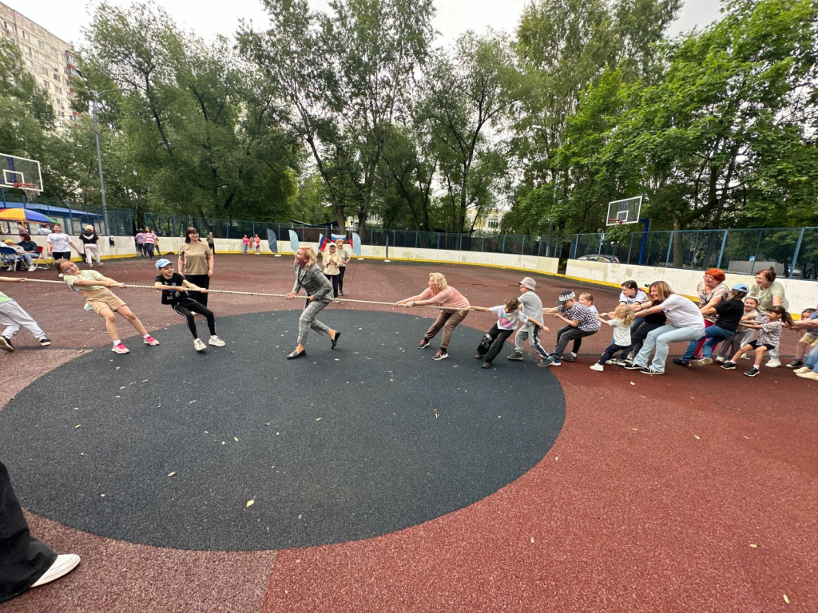

Адрес страницы: http://teplystan.mos.ru/social-services/detail/12419606.html
Управа района Теплый Стан города Москвы

